Automatizační cvičení

|  |  |  |  |  |
| --- | --- | --- | --- | --- |
| **A4** | 302. PLC s OP – Regulace otáček motoru | | | |
| Tenk Jakub | |  | 1/7 | Známka: |
| 6. 4. 2022 | | 12. 4. 2022 |  | Odevzdáno: |

Zadání:

Navrhněte program pro spojitou regulaci otáček malého ss elektromotorku. Ovládání pomocí operátorského panelu (dále jen OP) musí umožnit číselné zadání hodnoty otáček, jejich změnu po krocích a také zapnutí a vypnutí celé regulace. Analogový výstup pro ovládání motorku bude nahrazen funkcí PWM na binárním výstupu %Q2.0. Při řešení použijte jazyk GRAFCET (viz Návod k jazyku Grafcet PL7 Junior).

Zadání: Grafcet (stop, regulace, manuální režim), regulaci optimalizovat při 1100 ot/min

Postup:

1. Propojení OP s PC
2. Nastavení OP skrze program XBT-L1000 a následné nahrání programu do OP
3. Propojení OP s PLC a PC s PLC
4. Sestavení programu v programovacím jazyce Grafcet
5. Kompilace a nahrání programu do PLC
6. Otestování a následné odladění.

Konfigurace PLC typu TSX 3722 V3.0:

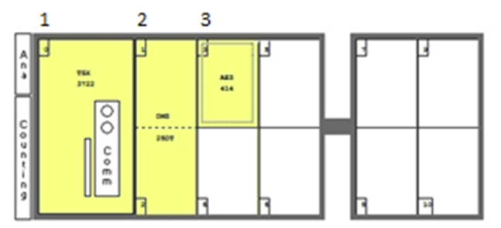

|  |  |
| --- | --- |
| Použité moduly v PLC | |
| 1 | TSX 3722 V3.0 |
| 2 | TSX DMZ 28DT (16l 24VDC+12Q 0.5A TBLK) |
| 3 | TSX AEZ 414 (4 16 BITS DIFF.ANAL.INP.) - kanál 0, range 0÷10 V, filtr 1 |

Konfigurace OP typu XBT-H021010:

|  |  |  |
| --- | --- | --- |
| Nastavení funkcí (proměnných) panelu | | |
| n + 0 | Function keys | XBT -> PC |
| n + 1 | Number of page to be processed | XBT <-> PLC |
| n + 2 | LEDs command | XBT <- PLC |

Stránky OP:

|  |  |
| --- | --- |
| Page 1 | F1 = Manualni rezim |
| F2 = Regulace |
| Page 2 | Otacky = %MW0 |
| F1 = + F2= - F4=Zpet |
| Page 3 | Regulace |
| F4 = Zpet Y = %MW1 |

Tabulka ostatních použitých prvků:

|  |  |
| --- | --- |
| Vstup | Význam |
| %IW3.0 | Analog. vstup (tachogenerátor) |
| Časovač | Význam |
| %TM0 | Typ TON, 50ms |
| %TM1 | Typ TON, 50ms |
| PWM | Význam |
| PWM | TB = 0.1ms, preset = 100, výstup %Q2.0 |
| Paměť | Význam |
| %MW0 | Pomocná paměť |
| %MW1 |
| %MW2 |
| %MW3 |
| %MW4 |
| %MW10 |
| %M0 |
| %M1 |

Schéma zapojení pracoviště (situační / ideové schéma):

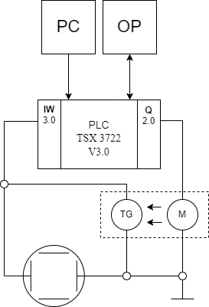

Výpis programu Grafcet:

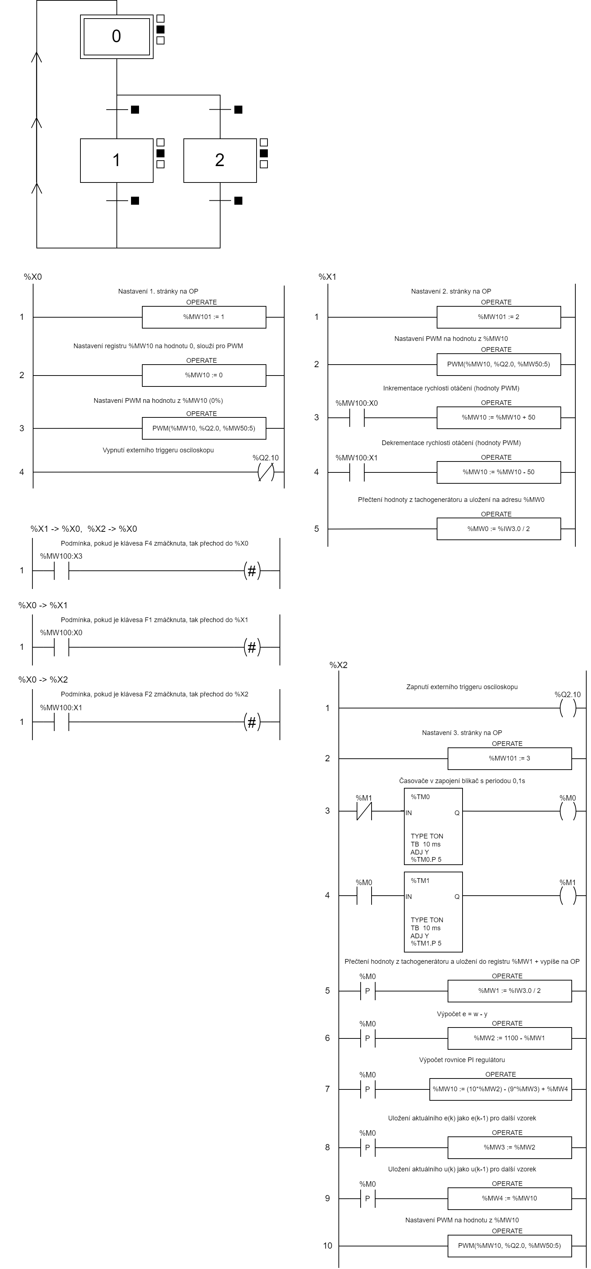

Výpis programu LD:









Graf regulačního pochodu:

Závěr:

Program je funkční, ale ne přesně dle mého očekávání. Při realizaci programu jsem použil rovnici PI regulátoru. Bohužel se mi nepodařilo realizovat dobrý PI regulátor, který by měl regulační pochod podobný teoretickým zkušenostem. Při spuštění regulace je na začátku regulačního pochodu velký překmit o zhruba 1900 ot/min na 3000 ot/min a poté na 0 ot/min. Druhý překmit už je menší, a další překmity už jsou jen o 50 ot/min. Z tohoto výsledku můžu říct, že regulátor není nejlepší a je přesný s odchylkou 50 ot/min až po 10 sekundách.